2017届山东省枣庄八中南校高三化学4月份阶段性自测题
学校:___________姓名：___________班级：___________考号：___________
一、选择题
1．“化学是你，化学是我”，我们的生活处处离不开化学。下列说法中不正确的是
A. 水晶、玛瑙是常见的饰品材料，其主要成分与光导纤维相同
B. 我国科学家研制的一种新型高分子材料，具有极细小的微孔结构和极高的比表面积，吸附PM2.5后可发生光催化作用，从而达到净化空气的目的，在此过程中不涉及物理变化Ziyuanku.com

C. 导电塑料是应用于电子工业的一种新型有机高分子材料
D. 印制假币的纸张没经过特殊处理，会含有少量的淀粉，因此可用碘酒来区分真假币
2．有关氧元素及含氧物质表示正确的是
A. 质子数为8、中子数为10的氧原子：
B. 氧离子的结构示意图：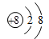
C. 氧原子最外层p亚层电子排布式：2s²2p^{4中/华-资*源%库}
D. 某碳氧化合物电子式：
3．N_{A}代表阿伏加德罗常数的值。下列叙述正确的是
A. 6.4 g由S₂、S₄、S₈组成的混合物含硫原子数为0.2N_{A}
B. 将1 mol Cl₂通入水中，HC1O、Cl－、ClO－粒子数之和为2N_{A}
C. 标准状况下，44.8L NO与22.4 L O₂反应后的分子数是2N_{A}
D. 27g铝中加入1mol/L的NaOH溶液，转移电子数是3N_{A}
4．下列说法中，正确的是( )
A．Na₂O、Na₂O₂为相同元素组成的金属氧化物，都属于碱性氧化物
B．SiO₂、CO₂均为酸性氧化物，均能与NaOH溶液反应生成盐和水
C．FeO、Fe₂O₃均为碱性氧化物，与氢碘酸反应均只发生复分解反应
D．将Fe(OH)₃胶体和泥水分别进行过滤，分散质均不能通过滤纸
5．下列解释事实的方程式中不正确的是
A. 金属钠露置在空气中，光亮表面颜色变暗：4Na + O₂ = 2Na₂O
B. 硫酸铵溶液与氢氧化钡溶液混合，产生气体：NH₄⁺ + OH⁻ = NH₃↑+ H₂O
C. 铝条插入烧碱溶液中，开始没有明显现象：Al₂O₃ + 2OH⁻ = 2AlO₂⁻ + H₂O
D. 碘化银悬浊液滴加硫化钠溶液，黄色沉淀变成黑色：2AgI + S²⁻ = Ag₂S+ 2I⁻
6．已知：一定条件下，含高价态锰元素的化合物能被Cl－还原为Mn^{2＋}，氧化产物为Cl₂。将1.0molKMnO₄加热，生成标准状况下5.6L气体后停止加热；向残留固体中加入足量浓盐酸，在加热条件下充分反应，又生成bmol气体，则b等于
A. 2 B. 1 C. 0.5 D. 0.25
7．原子序数依次增大的短周期元素A、B、C、D分别位于不同的主族且只有一种金属，D的单质可与热水发生置换反应，所得溶液只能使酚酞变为浅红色；X、Y、Z是由A、B、C组成的二元化合物，其中X常温为液体，且Z可用于配制碳酸饮料。它们之间有如下转化关系，（①②条件为点燃，③为高温、催化剂）下列说法不正确的是
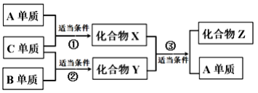
A. D单质着火不可以用泡沫灭火器灭火
B. 化合物Y和Z均为空气质量日报的主要污染物
C. 原予半径：D>B >C >A
D. 化合物W化学式为B₂A₄，在一定条件下W可以与X发生反应
8．pH是溶液中c(H⁺)的负对数，若定义pC是溶液中微粒物质的量浓度的负对数，则常温下，某浓度的草酸(H₂C₂O₄)水溶液中pC(H₂C₂O₄)，pC(HC₂O₄₋)、pC(C₂O₄²⁻)随着溶液pH的变化曲线如图所示：下列说法不正确的是
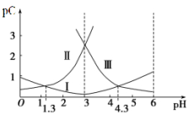
A. 曲线I代表HC₂O₄⁻的浓度随着pH增大先变小后变大
B. 草酸的电离常数 Ka_{l}=l×10^{-1.3}; Ka₂= l×10^{-4.3}
C. pH=4时，c(HC₂O₄⁻)>c(C₂O₄²⁻)>c(H₂C₂O₄)
D.
9．关于下列有机物，说法正确的是
A. CH₃CH=CHCH₃分子中的四个碳原子在同一直线上
B. 按系统命名法，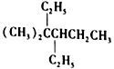的名称为4, 4-二甲基-3-乙基己烷
C. 满足分子式为C4H8ClBr的有机物有11种
D. 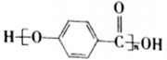的结构中含有酯基
10．下列实验“操作和现象”与“结论”对应关系正确的是( )
 | 操作和现象 | 结论
Ziyuanku.comA | 向装有Fe(NO₃)₂溶液的试管中加入稀H₂SO₄后，在试管口观察到红棕色气体 | HNO₃分解生成了NO₂
B | 向淀粉溶液中加入稀H₂SO₄，加热几分钟，冷却后再加入新制Cu(OH)₂浊液，加热，没有砖红色沉淀生成 | 淀粉不一定没有水解
C | 向无水乙醇中加入浓H₂SO₄，加热至170℃产生的气体通入酸性KMnO₄溶液，红色褪去 | 使溶液褪色的气体是乙烯
D | 常温下，向饱和Na₂CO₃溶液中加少量BaSO₄粉末，过滤，向洗净的沉淀中加稀盐酸，有少量气泡产生 | 证明常温下K_{SP}(BaSO₄₎＞K_{SP}(BaCO₃)

A. A B. B C. C D. D
二、填空题
11．（1）下列六种生活中常见物质：
①食盐 ②食用油 ③靑霉素 ④鸡蛋 ⑤西红柿 ⑥塑料
按要求用物质序号填空：
作调味剂的是___________；作抗生素的是___________；富含蛋白质的是___________；富含维生素的是___________；富含油脂的是___________；属于合成材料的是___________。
（2）一个体重50 kg的健康人，体内约含有2 g铁，这2 g铁在人体内不是以单质的形式存在，而是以Fe²⁺和Fe³⁺的形式存在。正二价铁离子易被吸收，给贫血者补充铁时，应给予含Fe²⁺的亚铁盐，如硫酸亚铁。服用维生素C，可使食物中的Fe³⁺还原成Fe²⁺， 有利于人体吸收。
i.在人体中进行Fe²⁺ Fe³⁺的转化时，①中的Fe²⁺作________ (填“氧化剂”或“还原剂”)，②中的Fe³⁺作________ (填“氧化剂”或“还原剂”)。
ii.服用维生索C，可使食物中的Fe³⁺还原成Fe²⁺这句话指出,维生素C在这一反应中作 ____________（填“氧化剂”或“还原剂”）
iii.市场出售的某种麦片中含有微量的颗粒细小的还原铁粉，这些铁粉在人体胃酸 (HC1)的作用下转化成亚铁盐。此反应的离子方程式为___________________________________。
12．聚硅酸铁是目前无机高分子絮凝剂研究的热点，一种用钢管厂的废铁渣（主要成分Fe₃O₄，少量碳及二氧化硅）为原料制备的流程如下：
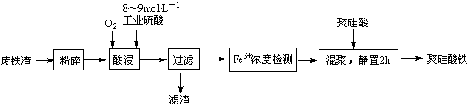
（1）废铁渣进行“粉碎”的目的是____________。
（2）“酸浸”需适宜的酸浓度、液固比、酸浸温度、氧流量等，其中酸浸温度对铁浸取率的影响如右图所示：
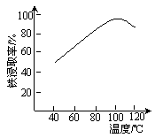
①加热条件下酸浸时，Fe₃O₄与硫酸反应的化学方程式为___________。
②酸浸时，通入O₂的目的是_____________，该反应的离子方程式为_________。
③当酸浸温度超过100℃时，铁浸取率反而减小，其原因是____________。
（3）滤渣的主要成分为____________（填化学式）。
（4）“Fe³⁺浓度检测”是先用SnCl₂将Fe³⁺还原为Fe²⁺；在酸性条件下，再用K₂Cr₂O₇标准溶液滴定Fe²⁺（Cr₂O₇^{2－}被还原为Cr³⁺），该滴定反应的离子方程式为______________。
13．(l)Ti(BH₄)₃是一种储氢材料，可由TiCl₄和LiBH₄反应制得。
①基态Ti³⁺的未成对电子数有______个。
②LiBH₄由Li⁺和BH₄⁻构成，BH₄⁻的空间构型是________，B原子的杂化轨道类型是_____________。
③某储氢材料是第三周期金属元素M的氢化物，M的部分电离能如下表所示:
I₁/ kJ·mol⁻¹ | I₂/ kJ·mol⁻¹ | I₃/ kJ·mol⁻¹ | I₄/ kJ·mol⁻¹ | I₅/ kJ·mol⁻¹
738 | 1451 | 7733 | 10540 | 13630

WWW.ziyuanku.com
M是_____ (填元素符号)，判断理由为________________________。
(2)铜晶体中铜原子的堆积方式如图24所示，铜晶体中原子的堆积模型属于______。
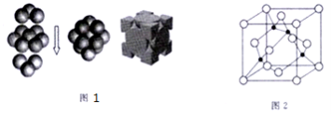
(3)A原子的价电子排布式为3s²3p⁵，铜与A形成化合物的晶胞如图25所示(黑点代表铜原子)。
①该晶体的化学式为______________________。
②该化合物难溶于水但易溶于氨水，其原因是_______________________。此化合物的氨水溶液遇到空气则被氧化为深蓝色，深蓝色溶液中阳离子的化学式为______________________。
③已知该晶体的密度为pg . cm⁻³，阿伏伽德罗常数为N_{A},已知该晶体中Cu原子和A原子之间的最短距离为体对角线的1/4，则该晶体中Cu原子和A原子之间的最短距离为______pm。WWW.ziyuanku.com
14．氮及其化合物在工农业生产、生活中有着重要应用，减少氮的氧化物在大气中的排放是环境保护的重要内容之一。
（1）已知：N₂(g)+O₂(g)=2NO(g) △H=+180.5kJ·molˉ^{l}
C(s)+O₂(g)=CO₂(g) △H=―393.5 kJ·molˉ^{l}
2C(s)+O ₂(g)=2CO(g) △H=―221kJ·molˉ^{l} 若某反应的平衡常数表达式为：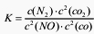，请写出此反应的热化学方程式 ______________________________。
（2）N₂O₅在一定条件下可发生分解：2N₂O₅(g) 4NO₂(g)＋O₂₍g)。某温度下测得恒容密闭容器中N₂O₅浓度随时间的变化如下表：
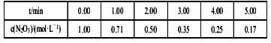
① 反应开始时体系压强为P₀，第3.00 min时体系压强为p₁，则p₁：p₀＝ _____________；2.00min~5.00 min内，O₂的平均反应速率为 _______________。
②一定温度下，在恒容密闭容器中充入一定量N₂O₅进行该反应，能判断反应已达到化学平衡状态的是 ______________。
a.容器中压强不再变化 b.NO₂和O₂的体积比保持不变
c.2v正(NO₂)＝v逆(N₂O₅) d.气体的平均相对分子质量为43.2，且保持不变
（3）N₂O₄与NO₂ 之间存在反应：N₂O₄(g) 2NO₂(g) △H=QkJ·molˉ1。将一定量的N₂O₄放入恒容密闭容器中，测得其平衡转化率［α(N₂O₄)］随温度变化如图所示。中·华.资*源%库 ziyuanku.com
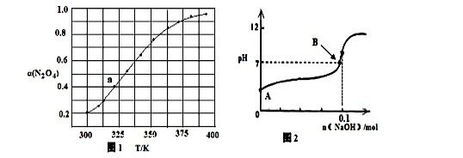
如图中a点对应温度下，已知N₂O₄的起始压强p₀为200 kPa，该温度下反应的平衡常数Kp=________（小数点后保留一位数字，用平衡分压代替平衡浓度计算，分压=总压×物质的量分数）。
（4）将固体氢氧化钠投入0.1mol/L的HN₃（氢叠氮酸）溶液当中，溶液的体积1L（溶液体积变化忽略不计）溶液的pH变化如图所示，HN₃的电离平衡常数K=1×10^{－5}，B点时溶液的pH=7，计算B点时加入氢氧化钠的物质的量 ________mol（保留两位有效数字）。
三、实验题
15．将硫铁矿（主要成分为FeS₂）焙烧所得尾气主要含N₂、O₂、气体x和少量的CO₂、H₂O。取标准状况下的V L尾气测定其中气体x含量的方案如下：
【方案一】将尾气缓慢通过如下装置A中：
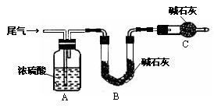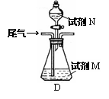
(1) 装置A的名称是_______________，装置C的作用是___________________。
(2)实验时先通入尾气，再通入一定量氮气，通过B装置的增重来测量气体x的体积分数，请写出该方案合理与否的理由_______________________________。
【方案二】将尾气缓慢通过如上装置D中，充分与足量试剂M反应后，再滴入过量试剂N，经过滤、洗涤、干燥、称量，得沉淀质量为m g。
(3)进行沉淀洗涤的操作是__________________________________________。
(4)若试剂M、N分别是溴水、BaCl₂溶液，写出气体X的体积百分含量的表达式是（用含m、V的代数式表示)_________________。
(5)若试剂M是_______________，不用再滴加试剂N，观察到D中生成的无色气体在瓶口处变为红棕色。写出溶液中反应的离子方程式：____________________________________。
四、推断题
16．Q是合成防晒霜的主要成分，某同学以石油化工的基本产品为主要原料，设计合成Q的流程如下(部分反应条件和试剂未注明)：
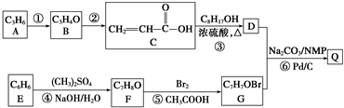
已知：
I．钯催化的交叉偶联反应原理(R、R₁为烃基或其他基团，X为卤素原子)：
R—X＋R₁—CH=CH₂R₁—CH=CH—R＋H—X
II．C₈H₁₇OH分子中只有一个支链，且为乙基，其连续氧化的产物能与碳酸氢钠反应生成CO₂，其消去产物的分子只有一个碳原子上没有氢原子。
III．F不能与氢氧化钠溶液反应，G的核磁共振氢谱中有3个峰且为对位取代物。
请回答下列问题：
（1）反应⑤的反应类型为_______________，G的结构简式为_________________。
（2）C中官能团的名称是____________________；C₈H₁₇OH的名称(用系统命名法命名)为__________________。
（3）X是F的同分异构体，X遇氯化铁溶液发生显色反应且环上的一溴取代物有两种，写出X的结构简式：________________________。
（4）写出反应⑥的化学方程式：______________________________________________。
（5）下列有关B、C的说法正确的是________(填序号)。
a．二者都能使溴的四氯化碳溶液或酸性高锰酸钾溶液褪色
b．二者都能与碳酸氢钠溶液反应产生二氧化碳
c．1 mol B或C都能最多消耗44.8 L(标准状况)氢气
d．二者都能与新制氢氧化铜悬浊液反应Ziyuanku.com
（6）分离提纯中间产物D的操作：先用饱和碳酸钠溶液除去C和浓硫酸，再用水洗涤，弃去水层，最终通过__________操作除去C₈H₁₇OH，精制得到D。

参考答案
1．B | 2．B | 3．A | 4．B | 5．B | 6．A | 7．B | 8．A | 9．D | 10．B
11． ① ③ ④ ⑤ ② ⑥ 还原剂 氧化剂 还原剂 Fe+2H⁺=Fe²⁺+H₂↑
12． 减小颗粒直径，增大浸取时的反应速率和提高铁浸取率 Fe₃O₄+4H₂SO₄FeSO₄+Fe₂(SO₄)₃+4H₂O 将FeSO₄氧化为Fe₂(SO₄)₃ 4Fe²⁺+O₂+4H⁺==4Fe³⁺+2H₂O 温度超过100℃明显加快了Fe³⁺水解反应的速率，导致Fe³⁺浓度降低 C和SiO₂ 6Fe²⁺+Cr₂O₇^{2－}+14H⁺=6Fe³⁺+2Cr³⁺+7H₂O
13． 1 正四面体 sp³ Mg 第3电离能比第2电离能大很多，说明最外层有2个电子 面心立方密堆积 CuCl Cu⁺可与氨形成易溶于水的配位化合物(或配离子) [Cu(NH₃)₄]²⁺ ×10¹⁰
14． 2NO(g)+2CO(g)N₂(g)+2CO₂(g) △H=―746.5 kJ·molˉ¹ 1.975 0.055 mol·Lˉ¹·minˉ¹ a 213.3kPa 0.099
15． 洗气瓶 防止空气中的水蒸气、CO₂被B装置吸收 该方案不合理，因为尾气中的CO₂也能被B装置中的碱石灰吸收，致使所测气体Z即二氧化硫的体积分数偏大 在漏斗中加蒸馏水至恰好没过沉淀，待水流下后再重复2～3次此操作 % 22.4m/233V Ba(NO₃)₂溶液 3SO₂+3Ba²⁺+2NO₃－+2H₂O = 3BaSO₄+2NO↑+4H⁺
16． 取代反应 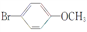 碳碳双键、羧基 2-乙基-1-己醇 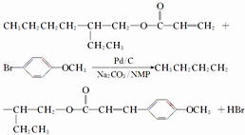 ad 蒸馏

